**PRAKTIKUM JAVA 3 (MODUL V)**

Dosen : Agung Nugroho S.kom.,M.Kom.

Mata Kuliah : Bahasa Pemrograman



Nama : Annisa Syafitri

NIM : 311710245

Kelas : TI. 17. A1

**1. Percobaan Dialog**

* Design

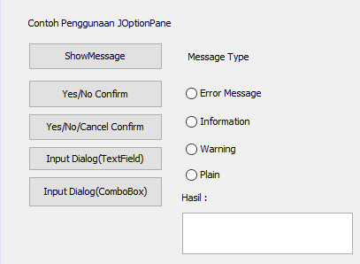

* Source

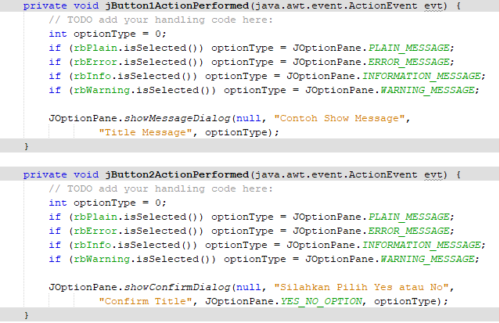

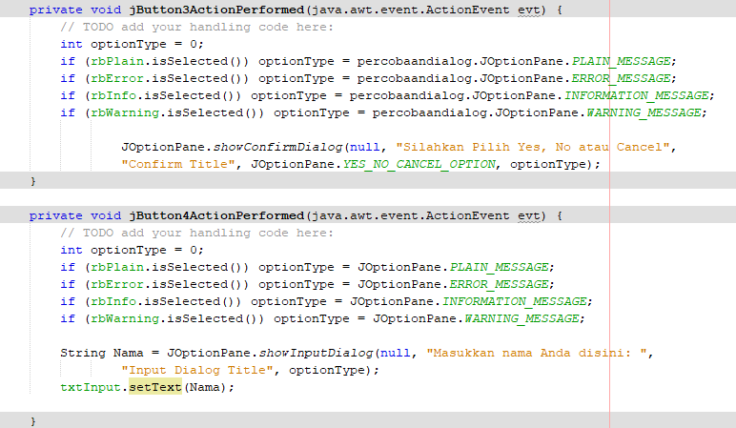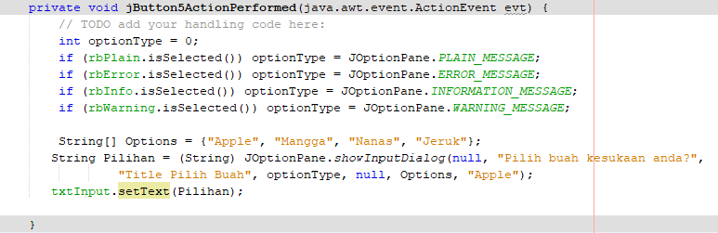

* Hasil Run Project

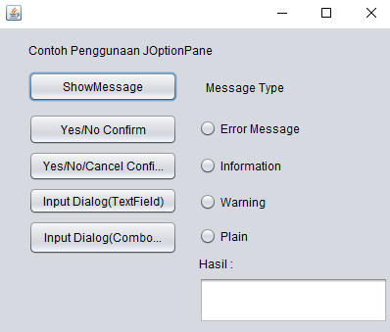Pilihlah salah satu dari text tersebut.

Jika salah satu text sudah dipilih,lalu pilih Message Type dengan **“Error Message”** maka akan muncul seperti ini:

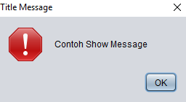

Jika pilih Message Type dengan **“Information”** maka akan muncul gambar seperti ini:

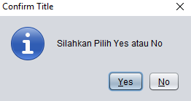

Jika pilih Message Type dengan **“Warning”** maka akan muncul gambar seperti ini:

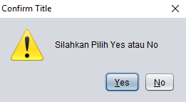

Jika pilih Message Type dengan **“Plain”** maka akan muncul gambar seperti ini:

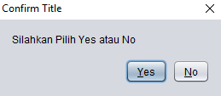

Jika pilih text **“Input Dialog”** maka akan muncul gambar seperti ini:

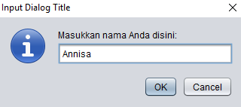 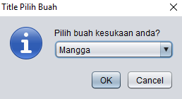

Maka coloum **“Hasil”** akan terisi seperti ini:

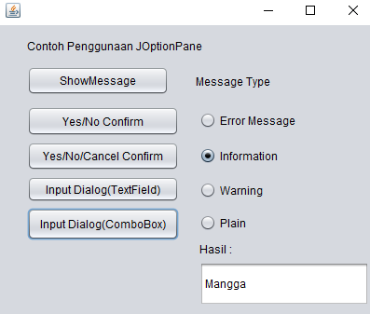 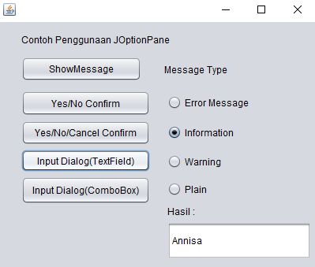

**2. File Chooser Demo**

* Design

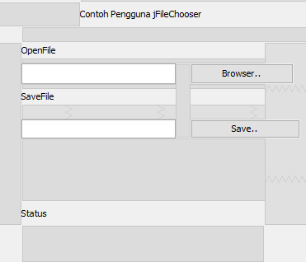

* Source

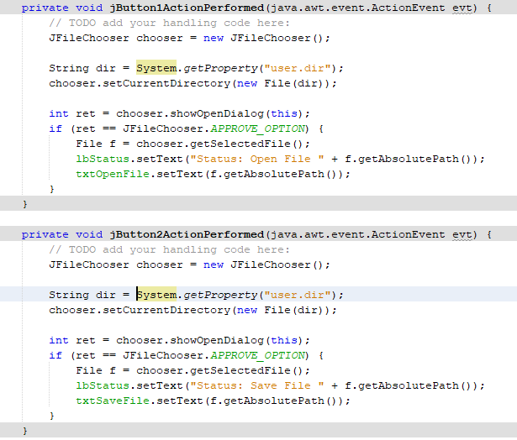

* Hasil Run Project

Jika klik “Browser” maka akan muncul seperti gambar (a), dan jika klik “Save” maka akan muncul seperti gambar (b).

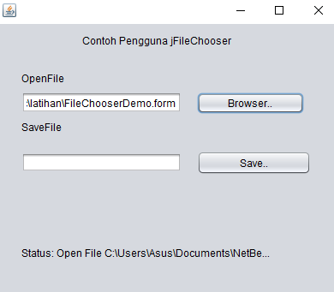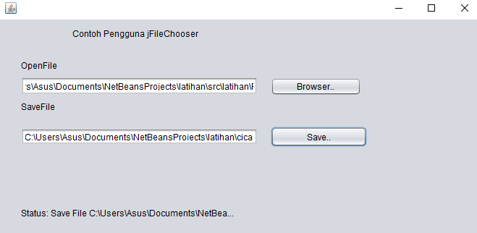

1. (b)

**3. Multiple Komponen**

- Design

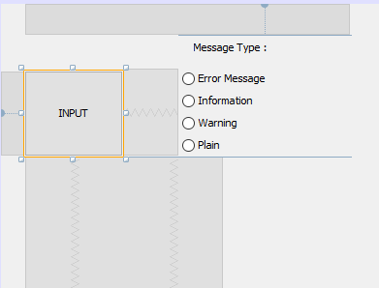

* Source

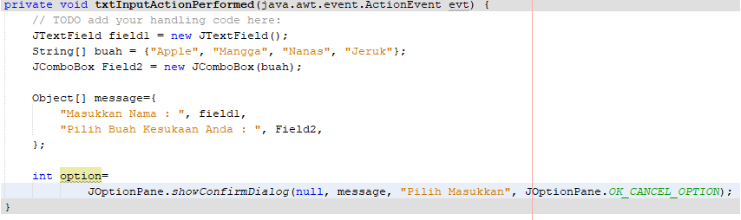

* Hasil Run Project

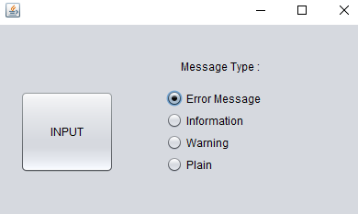

Lalu klik “Error Message” maka akan muncul seperti gambar dibawah ini :

